重庆市监测数据发布系统
(环保局、监测站用户)

使用手册

2017年7月

目 录
1. 用户登录 3
2. 企业管理 3
2.1 企业基础信息维护 3
2.2 企业帐号 4
2.3 监测方案 4
3. 委托机构管理 5
3.1 委托机构信息维护 5
3.2 委托机构帐号 5
4. 监测站 6
5. 监督性监测 6
5.1 监测方案 7
5.1.1 方案整体 7
5.1.2 气相关 8
5.1.3 水相关 11
5.1.4 无组织排放测点信息 13
5.1.5 厂界噪声测点信息 13
5.1.6 周边环境测点信息 13
5.1.7 方案提交与审核 14
5.2 监测数据录入 14
5.2.1 废水监测数据 14
5.2.2 废气监测数据 16
5.2.3 废水自动监测数据 16
5.2.4 废气自动监测数据 16
5.3 监测数据校对 16
5.3.1 废水手工监测数据 16
5.3.2 废气手工监测数据 17
5.3.3 废水自动监测数据 17
5.3.4 废气自动监测数据 17
5.4 数据查询 17
5.4.1 企业基本信息 17
5.4.2 监测数据查询 18
5.4.3 发布数据撤回 19

用户登录
网址：http://119.84.149.34:20003/publish2/
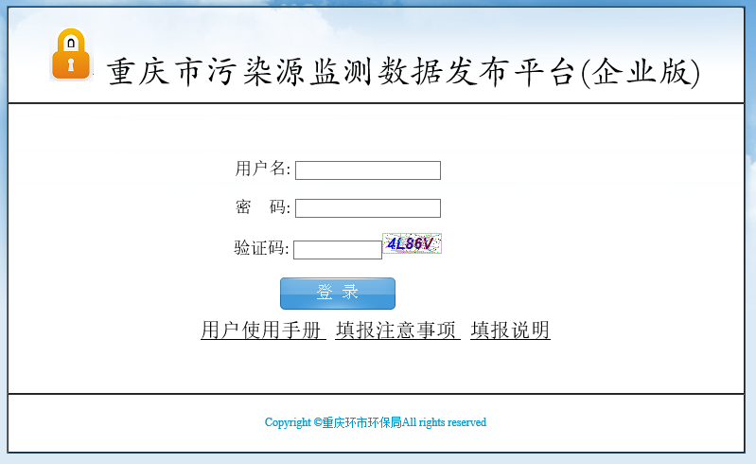
输入用户名和密码，便进入系统，企业用户分为两种角色，录入人员负责录入自行监测数据。校对人员负责对数据进行校对。
1）点击右上角的“退出”，可以退出本系统。
2）点击右上角的“修改密码”，可以修改本人的登录密码。

企业管理

企业基础信息维护
实现功能：新增需要进行数据发布的企业，并对企业的基本信息进行维护。
操作方法：进入该功能区后，系统将列出已录入的企业，可对企业信息进行修改。
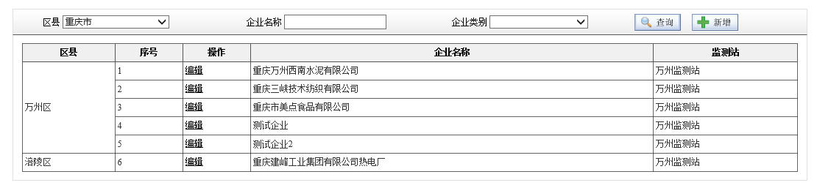
点击【增加】按钮，录入新增企业的基本信息，保存后返回。

企业帐号
实现功能：为企业建立数据录入和审核用户帐号。
操作方法：进入该功能区后，系统将列出企业名单，点击企业名称，系统将列出该企业已有的帐号，可对已有帐号名称和密码进行修改。
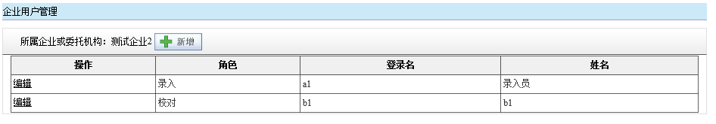
点击【新增】按钮，可针对该企业增加一个用户帐号，帐号分为录入和审核两种类型。

监测方案
实现功能：对企业的监测方案进行审核。
操作方法：进入该功能区后，系统将列出企业的监测方案。点击每一个方案，可查看每个方案的基本信息，以及方案明细。
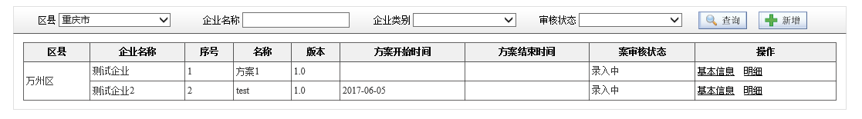
进入方案明细后，可查询企业关于水、气、声、周边环境监测的监测方案，监测站人员对监测方案进行审核。在方案整体情况->审核信息中给出意见。

委托机构管理

委托机构信息维护
实现功能：新增监测委托机构，并对机构的基本信息进行维护。
操作方法：进入该功能区后，系统将列出已录入的委托机构，可对委托机构信息进行修改。
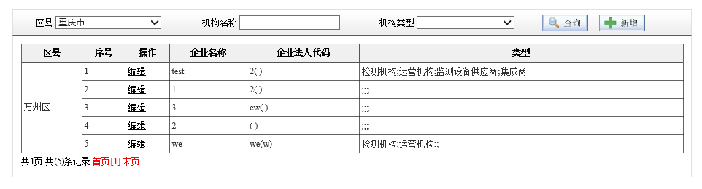
点击【增加】按钮，录入新增委托机构的基本信息，保存后返回。

委托机构帐号
实现功能：为委托机构建立帐号，该帐号负责本机构基本信息的维护。
操作方法：进入该功能区后，系统将列出委托机构名单，点击委托机构名称，系统将列出该委托机构已有的帐号，可对已有帐号名称和密码进行修改。
点击【新增】按钮，可针对该委托机构增加一个用户帐号。

监测站
实现功能：录入各监测站的基本信息。
操作方法：进入该功能区后，系统将列出已录入的监测站名单，点击监测站名称，可对监测站基本信息进行修改。
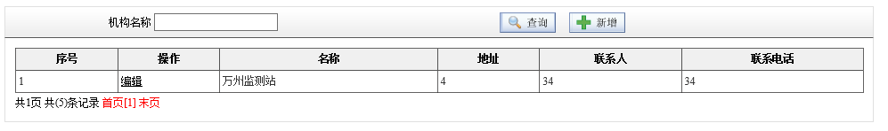
点击【增加】按钮，可录入新增监测站的信息。监测站信息主要包括以下三个方面：
- 监测站的基本信息；
- 监测设备，设备对应的监测方法和项目。
- 该监测站负责的项目。
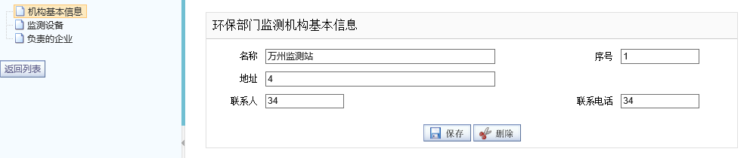

监督性监测
监督性监测以自行监测方案为基础，开展监督性监测。（即监督性监测在自行监测方案范围内开展监测）。
方案有三种状：
1：录入中（企业、区县局都能修改方案）；
2：审核中（区县局能修改方案）
3：审定（都不能修改方案）
“录入”点提交，则状态变为“审核中”，点通过变为“审定”，点退回变为“录入中”
如果在审定状态，区县局在方案明细中点一下“退回”，则退到“审核中”状态，再点一次“退回”，则退到“录入中”状态。

监测方案
点击菜单“系统设置->监测方案”。
- 点击【增加】按钮，录入一个新的监测方案的基本信息。
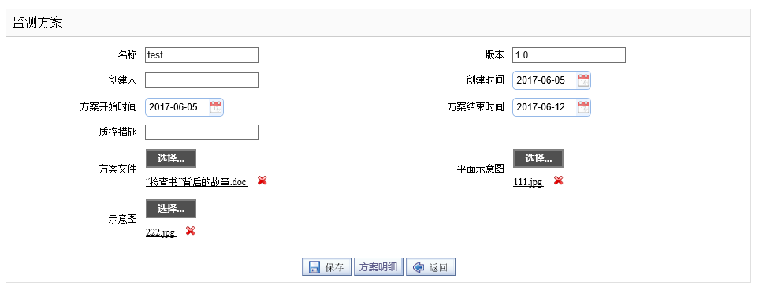
- 录入完成基本信息后，存盘后，点击【方案明细】，对方案进行详细设置。
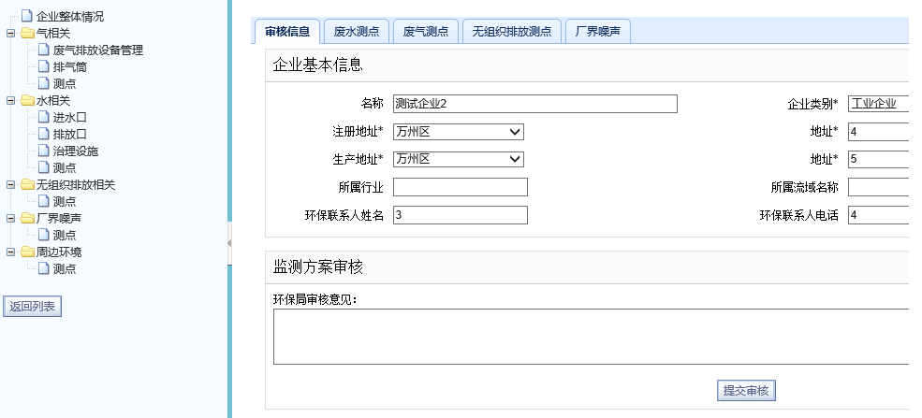

方案整体
实现功能：显示已录入方案的整体情况。

气相关

废气排放设备
实现功能：录入企业的废气排放设备。
操作方法：进入该功能区后，系统将列出已录入的废气排放设备，可对已录入的设备信息进行修改或删除。
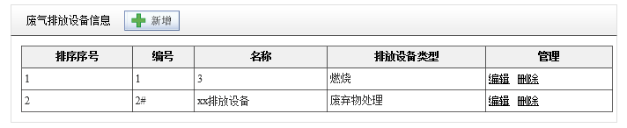
点击【增加】按钮，可录入一个新废气排放设备。
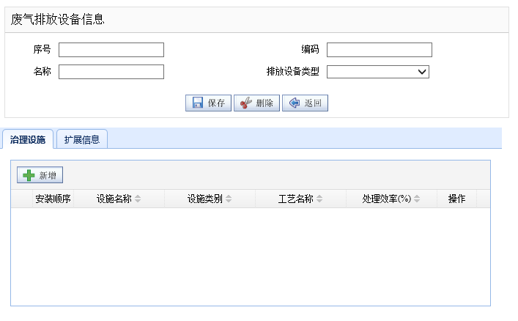
录入废气排放设备时，首先录入设备的编码、名称、类型等基础信息，点击【存盘】按钮。
再增加其治理设施。并根据设备类型，录入其扩展信息。

排气筒
实现功能：录入企业的废气排气筒。
操作方法：进入该功能区后，系统将列出已录入的排气筒，可对已录入的设备信息进行修改或删除。
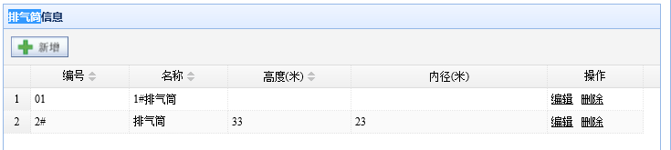
点击【增加】按钮，可录入一个新排气筒。录入排气筒的编号、名称、高度、内径以及经纬度。（如下图）
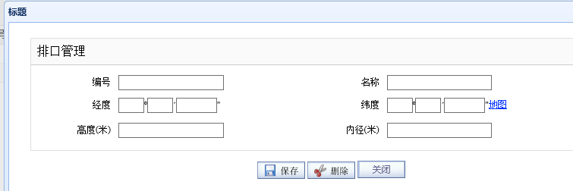

废气测点
实现功能：录入企业的废气测点。
操作方法：进入该功能区后，系统将列出已录入的废气测点备，可对已录入的测点信息进行修改或删除。
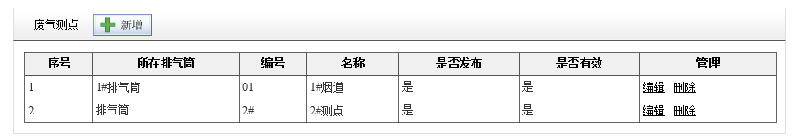
点击【增加】按钮，可录入一个新测点。
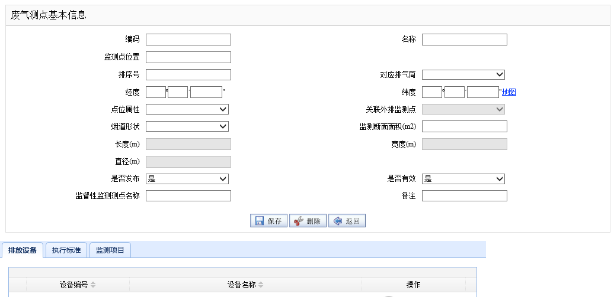
1）首先录入测点的编码、名称、类型等基础信息，点击【存盘】按钮。
2）再选择测点对应的排放设备。
3）再选择该测点执行的监测标准。
4）再增加该测点下的监测因子。录入因子的执行标准、监测频次要求、对应的监测方法、委托监测机构（如果有）等信息。
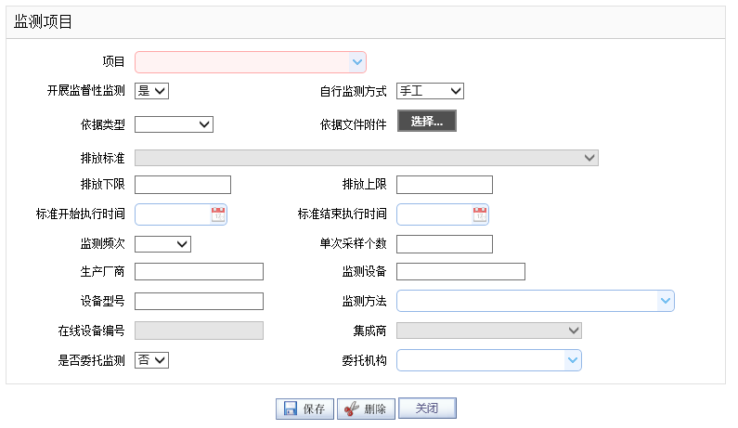

水相关

进水口
实现功能：录入企业的进水口信息。
操作方法：进入该功能区后，系统将列出已录入的进水口信息，可对已录入的进水口信息进行修改或删除。
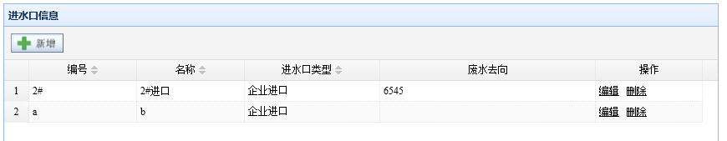
点击【增加】按钮，可录入一个新进水口信息。
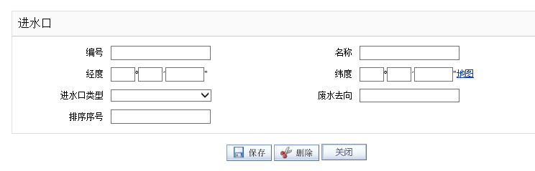
录入进水口的编码、名称、类型、地理坐标等基础信息，点击【存盘】按钮。

排放口
实现功能：录入企业的废水排放口信息。
操作方法：进入该功能区后，系统将列出已录入的废水排放口信息，可对已录入的废水排放口信息进行修改或删除。
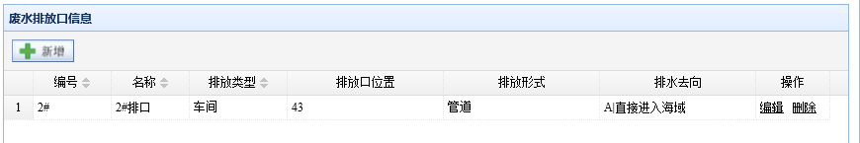
点击【增加】按钮，可录入一个新出水口信息。
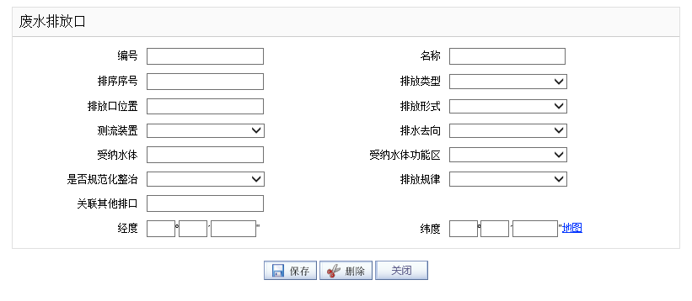
录入废水排放口的编码、名称、类型、排放方式、受纳水体、地理坐标等基础信息，点击【存盘】按钮。

治理设施
实现功能：录入企业的废水治理设施信息。
操作方法：进入该功能区后，系统将列出已录入的废水治理设施信息，可对已录入的废水治理设施信息进行修改或删除。
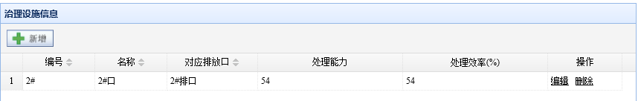
点击【增加】按钮，可录入一个新出水口信息。
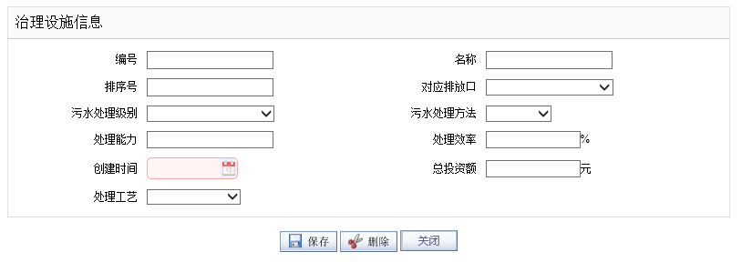
录入废水治理设施的编码、名称、类型、基础信息，点击【存盘】按钮。

测点
使用方法参照废气测点信息的录入

无组织排放测点信息
使用方法参照废气测点信息的录入

厂界噪声测点信息
使用方法参照废气测点信息的录入

周边环境测点信息
使用方法参照废气测点信息的录入

方案提交与审核
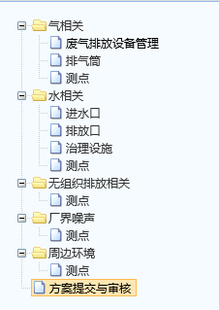
注：方案只有在“企业录入”状态下，才能进行修改。已提交的方案，需要区县环保局退回后，才能进行修改。

监测数据录入

废水监测数据
实现功能：录入企业废水监测数据。
操作方法：点击菜单进入该功能项后，界面首先展现了本企业已录入，且未经校对数据。录入人员可对这部分数据进行修改。
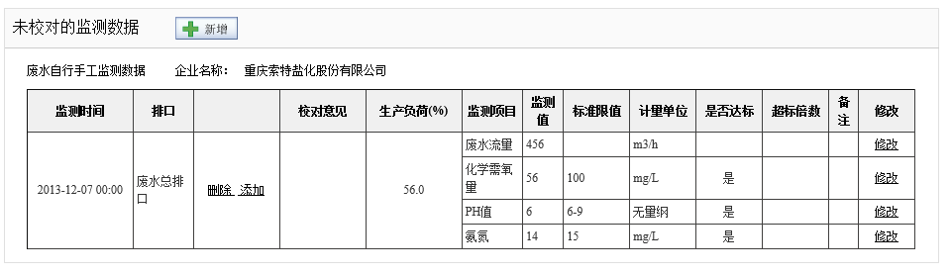
- 点击【增加】按钮，便进入本企业监测数据录入窗口。输入工况负荷，以及每个监测项目的监测值（如果某项未检出，请选择未检出）。如果不需要录入某个排口的值，请在是否录入栏中取消选项。如果某个项目因特殊原因未监测，请给出未监测的原因。录入完成后，点击【确定】按钮，对当前录入进行存盘并返回。点击【取消】按钮，则放弃本次录入。
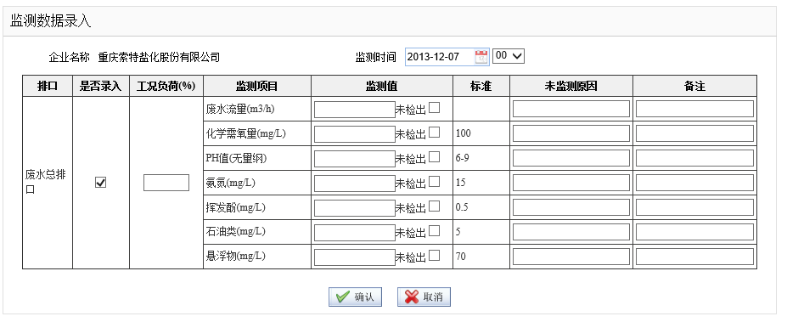
- 点击对应“修改”链接，将弹出修改窗口（图3-1-4）。可对某项监测指标的监测值进行修改。点击【保存】按钮，保存当前修改值。点击【删除】按钮，删除当前监测项目。
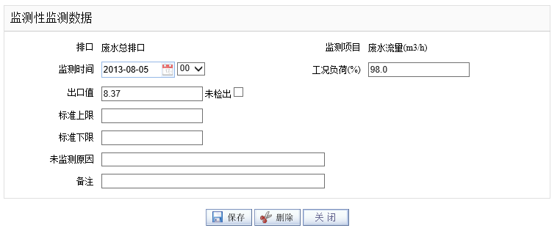
图3-1-4
- 点击对应“删除”链接，可删除当前排口的所有监测值。
- 点击对应“添加”链接，可对当前排口增加一个监测项的录入。选择项目，再给出监测值。(图3-1-5)
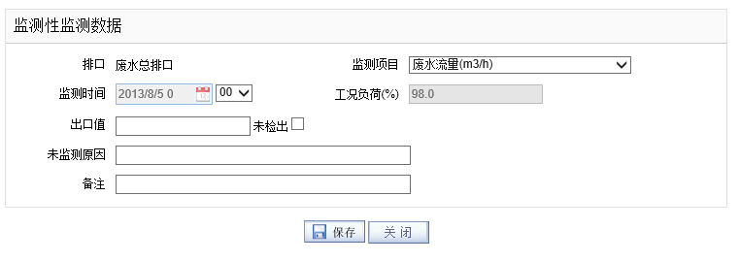

废气监测数据
实现功能：录入一般工业企业废气手工监测数据。
操作方法：操作方法同废水监测数据的录入。

废水自动监测数据
实现功能：录入一般工业企业废水自动监测数据。
操作方法：操作方法同废水监测数据的录入。

废气自动监测数据
实现功能：录入一般工业企业废气自动监测数据。
操作方法：操作方法同废水监测数据的录入。

监测数据校对

废水手工监测数据
实现功能：对录入一般工业企业废水监测数据进行校对。
操作方法：点击菜单进入该功能项后，界面（图3-2-1）首先展现了本单位已录入检测数据。需要这部分数据进行审核。数据一旦审核通过，便发布到互联网，则不再被修改。
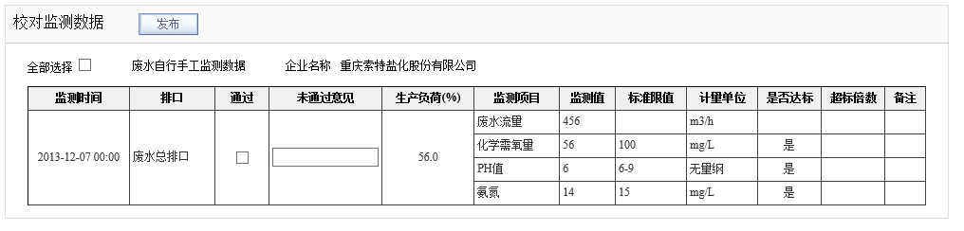
图3-2-1
- 如果某排口的监测数据无误，则在通过栏中选中，如果有异议，则在未通过栏中给出意见，并且不能选择通过。最后点击【发布】按钮，则保存你意见，通过的校对数据将自动发布到互联网上。

废气手工监测数据
实现功能：一般工业企业废气监测数据校对。
操作方法：操作方法同废水监测数据的校对。

废水自动监测数据
实现功能：一般工业企业废水自动监测数据校对。
操作方法：操作方法同废水监测数据的校对。

废气自动监测数据
实现功能：一般工业企业废气自动监测数据校对。
操作方法：操作方法同废水监测数据的校对。

数据查询

企业基本信息
实现功能：对企业设置的基础信息，包括其排口信息进行查询。
操作方法：点击菜单进入该功能项后，进行查询界面（图4-1-1）。
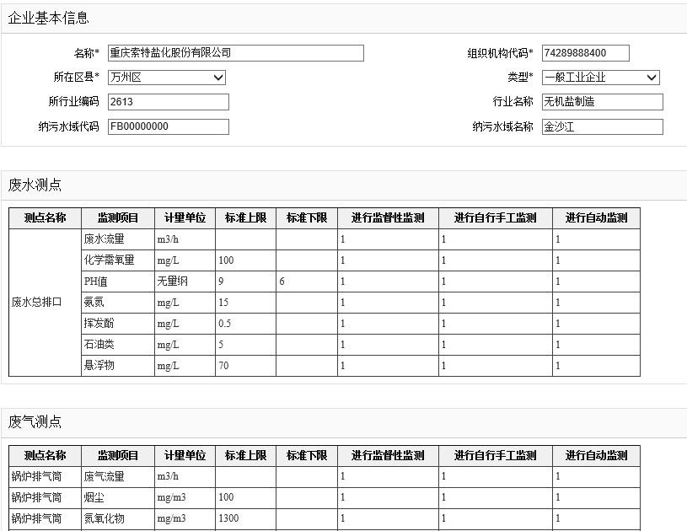
图4-1-1

监测数据查询
实现功能：选择不同的标签项，可以查询企业的监测性监测数据、自行监测的自动或手工数据。
点击菜单进入该功能项后，进行查询界面（图4-2-1）。
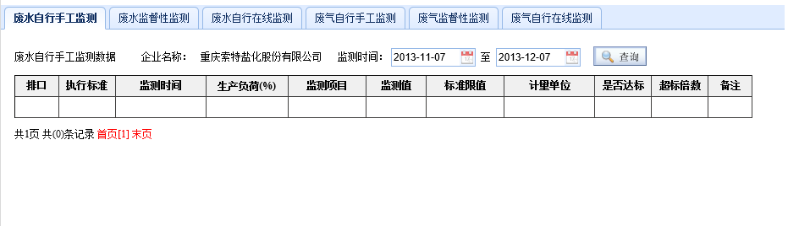
图4-2-1

发布数据撤回
实现功能：发布后的数据，原则上不能再进行修改，若确实有必要，数据校对人员，可查询出要修改的数据，进行撤回，录入人员便可对数据进行修改，再由审核人员进行发布。
数据校对人员查询企业的监测性监测数据、自行监测的自动或手工数据。点击“撒回”按钮，可完成数据的撒回工作。
